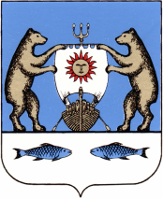
Российская Федерация
Новгородская область Новгородский район
Совет депутатов
Панковского городского поселения

РЕШЕНИЕ

от 01.03.2023 № 138
от п. Панковка

Об оценке деятельности Главы Панковского
городского поселения по итогам ежегодного отчета
о результатах своей деятельности и деятельности
Администрации Панковского городского
поселения за 2022 год

В соответствии с Федеральным законом от 06.10.2003 № 131-ФЗ «Об общих принципах организации местного самоуправления в Российской Федерации», Уставом Панковского городского поселения, Совет депутатов Панковского городского поселения

РЕШИЛ:
1. Признать деятельность Главы Панковского городского поселения по итогам ежегодного отчета о результатах своей деятельности и деятельности администрации Панковского городского поселения за 2022 год удовлетворительной.
2. Опубликовать решение в газете «Панковский вестник» и разместить на официальном сайте Администрации Панковского городского поселения в информационно-телекоммуникационной сети «Интернет» по адресу: www.панковка-адм.рф.

Председатель Совета депутатов
Панковского городского поселения Г.И. Шенягина

